**<프로필>**

**1. 교수진 프로필 – 기본정보 탭**

구성

수정가능 - 사진업로드 생년월일 자기소개

수정불가능 - 이름 성별 이메일 경력사항 학력 자격증 특화분야

에디트버튼으로 정보수정

강사사진 에디트불가 – 더만다린의 전문성 유지를 위해 정제된 사진만

추후 업데이트시, TM 컨펌 후 가능

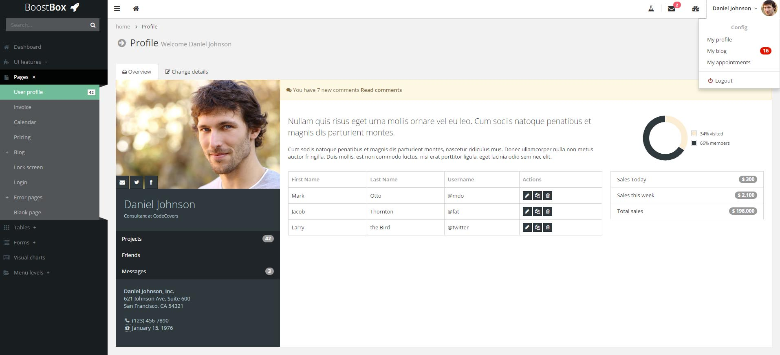

**2. 교수진 전용 프로필 - 계좌 탭**

예금주, 은행, 계좌번호, 주소, 전화번호 (더만다린이 교수에게 직통 연결가능한 개인번호)

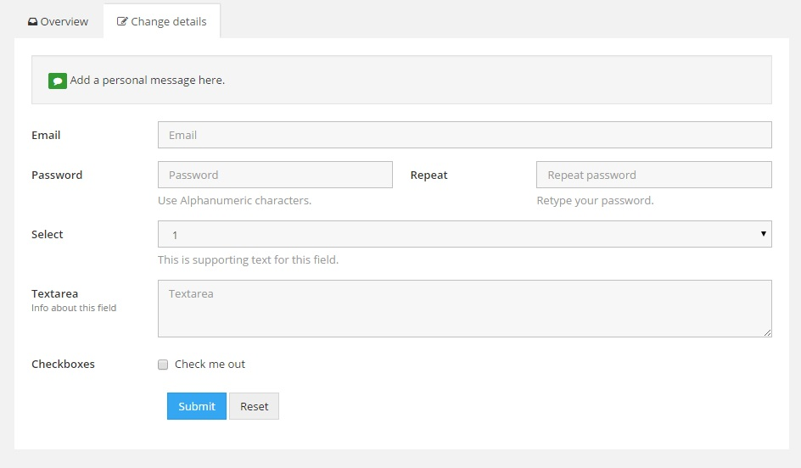

**<방명록>**

방명록 코멘트 화면

댓글남기기

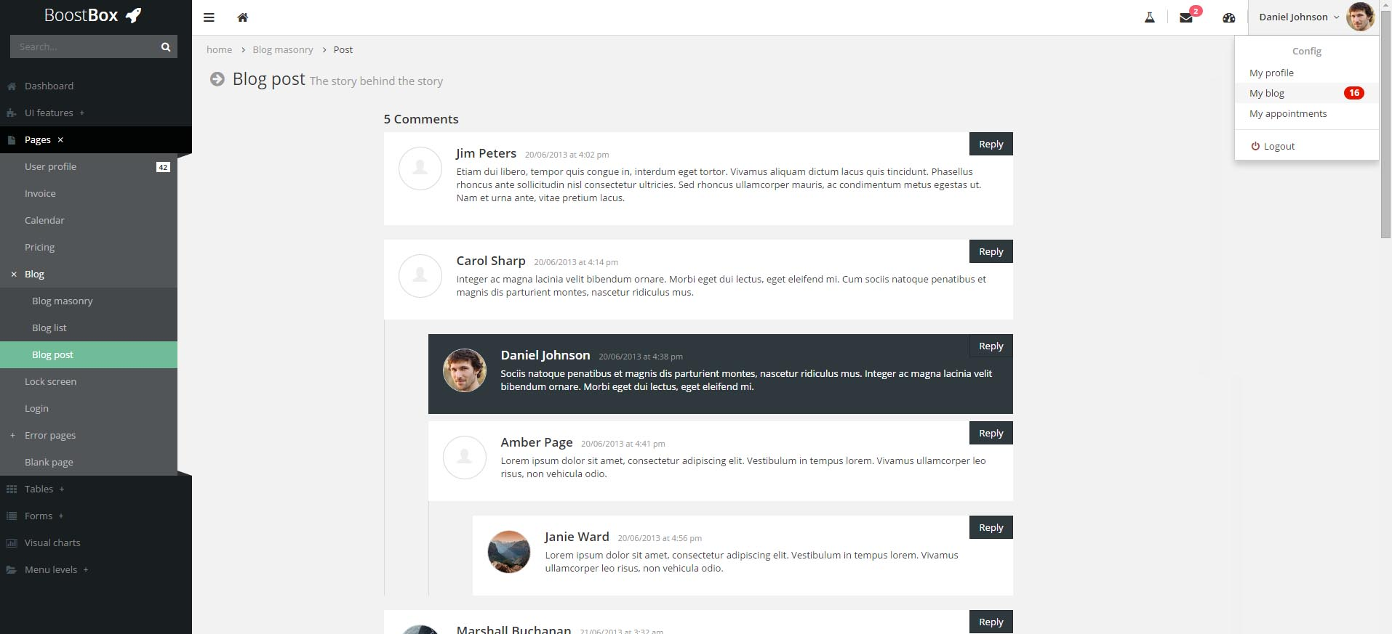

**<계정관리>**

**1. 비밀번호 설정**

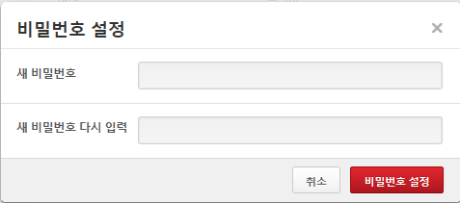

**2. SNS 연동**

연동필요이유 : 바이럴 마켓팅 – 더만다린 인지도 제고 및 홍보효과

Ex) 종합평가 결과 공유

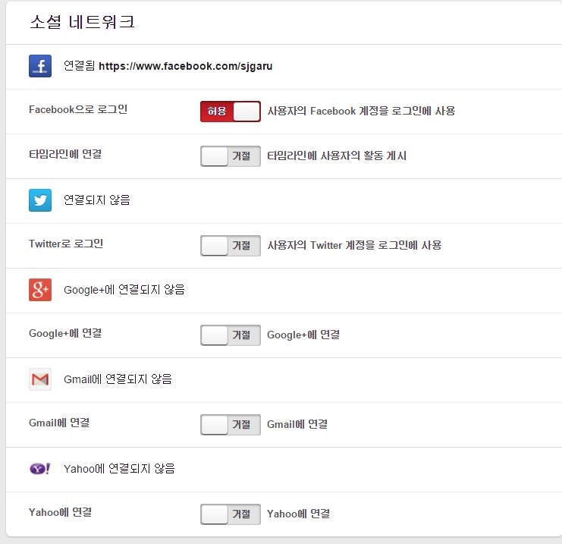

**<내 클래스 전체보기>**

**1. 잡풀(다시 생각) 게시판 연동**

최상단 고정

**네이버 연합뉴스 게시글 제목 자동전환 화면 표시**

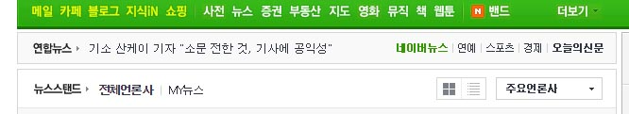

**2. 검색기능**

|  |  |  |  |  |  |
| --- | --- | --- | --- | --- | --- |
| 고객사 | 프로그램 | 요일 | 장소 | 수강기간 | 프리검색 (돋보기아이콘) |
| LG | 주재원 |  | 양재사옥 |  |  |
| SK | BIZ |  | 분당사옥 |  |  |

( UI features – Buttons / 체크박스 - 구글드라이브 참조)

팝업 체크박스 중복 검색 가능 - ex) SK, 월수, 양재

하단 캘린더 연동 – 선택필터링 된 수업만 부각시켜 보여주기(빨간색), 기타 수업은 회색

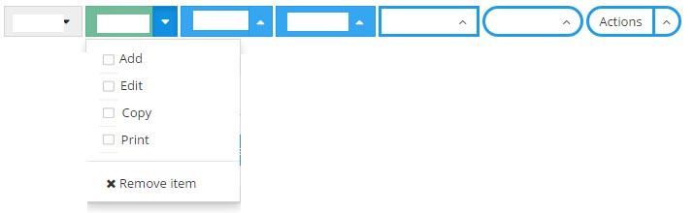

**2. 내 클래스 전체보기 (1차 순위 – 진행중 / 2차 순위 – 고객사별)**

|  |  |  |  |  |  |  |  |  |
| --- | --- | --- | --- | --- | --- | --- | --- | --- |
| 진행상황 | 고객사 | 프로그램 | 요일 | 시간 | 장소 | 수강기간 | 진행도 | 비용/h |
| 완료 |  |  | 목 | 13시~15시 | 인재원 |  |  |  |
| 진행중 |  |  | 수 | 7시~9시 |  |  |  |  |

**\*\* 진행중 / 완료된 클래스 동시 노출하되, 2개 개별분류(구분)->노출**

**\*\* 진행완료클래스 – 최대 기준 클래스개수(4개) 초과시 드랍다운방식으로 조회**

**3. 강의비 실시간 업데이트 (매월 특정일 0원 리셋)**

**당월 금일까지금액이 메인첫화면 표시**

하단 총 금액 표시   
클릭시 상세 비용관리로 이동

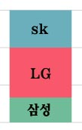

**4. 하단부 캘린더**

상단 필터링 연동 – 선택필터링 된 수업만 부각시켜 보여주기(빨간색), 기타 수업은 회색

**교육보고하기**

**<현장에서 출석 관리 하는거>**

LG 주재원 비즈 스킬 5:00~7:00

|  |  |
| --- | --- |
| 이름 | ▼ |
| 조성훈 |  |
| 송진 |  |
| 이희승 |  |
| ▶ ■ **X** | | |

**드랍박스 내용**

* 결석 = X (무단결석 – 결석사유서 제출이 안된경우)
* 업무상결석(공결처리) = BIZ (회의, 출장, 개인휴가, 병가, 교육)
* 출석 = O
* 정시는 ○ , 지각은 △ – 드랍박스로 체크 결석은 해당 사유 글씨로 표시
* 지각 3번시 결석 1회

**\*\* 베스트 공결처리안 – 강사가 현장에서 결석처리하면, 학생한테 푸쉬감**

**푸쉬메세지 : 홍길동님. 10월15일 직무중국어과정 결석처리 되었습니다.공결처리를 하시려면 터치해주세요 (학습자 UX p23참고)**

**학습자 공결처리완료시 – HR / TM 전송**

**HR컨펌내용 서버전송-> BIZ 자동처리**

▶ = 수업 시작 ■ = 수업 종료 **X** = 수업 캔슬

* 수업캔슬 X 버튼 클릭 시 체크박스 형태의 팝업창 출현 Advanced Cancealltion Sameday Cancellation 중 체크 후 확인버튼 클릭 (S.C의 경우 사유작성)

**(**A.C / S.C는 HR에서 웹 혹은 앱상에서 사전 / 당일캔슬을 선택)**

**(해당 정보가 TM / 강사 동시에 푸쉬알림) -> TM쪽에서 Re-check)**

1. 사전에 학생이 신청했을시 자동으로 결석 사전표시. (학습자 P.23)
2. 강사가 학생 결석사유 모를때는 그냥 결석으로 체크
3. 시작버튼은 출석완료 후 활성
4. 시작/종료버튼이 되야 아래 교육보고가 가능함
5. 교육보고 하기에 들어간다.
6. 전체화면이 나온다.
7. 전체화면 – 현재 진행중인 클래스(1차 – 진행중 / 2차 – 클라이언트별)
8. 강사가 오늘 보고할 프로그램명을 클릭 (전환되는 화면이 “내 클래스 개별보기 화면)
9. 회차 클릭시 수강하는 학습자랑 기타 보고할 기입내용 뜬다 (예 : 아래이미지 참조)

|  |  |  |  |
| --- | --- | --- | --- |
| **이름** | **직급부서** | **TP** | **개별코멘트** |
| 송진 | 인재개발팀 대리 | 드랍다운 선택 | 오늘 수업 집중도가 많이 떨어지셨습니다. 발음부분에서 R과 l의 문제가 있는데 좀 더 발음하실 때 신경쓰셔서 해주셔야 합니다. 다음에는 조금더 파이팅 부탁드립니다. |
| 송진 | 인재개발팀 대리 | 드랍다운 선택 | 오늘 수업 집중도가 많이 떨어지셨습니다. 발음부분에서 R과 l의 문제가 있는데 좀 더 발음하실 때 신경쓰셔서 해주셔야 합니다.  다음에는 조금더 파이팅 부탁드립니다. |
| 송진 | 인재개발팀 대리 | 드랍다운 선택 | 오늘 수업 집중도가 많이 떨어지셨습니다. 발음부분에서 R과 l의 문제가 있는데 좀 더 발음하실 때 신경쓰셔서 해주셔야 합니다.  다음에는 조금더 파이팅 부탁드립니다. |
| 송진 | 인재개발팀 대리 | 드랍다운 선택 | 오늘 수업 집중도가 많이 떨어지셨습니다. 발음부분에서 R과 l의 문제가 있는데 좀 더 발음하실 때 신경쓰셔서 해주셔야 합니다.  다음에는 조금더 파이팅 부탁드립니다. |
| 송진 | 인재개발팀 대리 | 드랍다운 선택 | 오늘 수업 집중도가 많이 떨어지셨습니다. 발음부분에서 R과 l의 문제가 있는데 좀 더 발음하실 때 신경쓰셔서 해주셔야 합니다.  다음에는 조금더 파이팅 부탁드립니다. |
| 송진 | 인재개발팀 대리 | 드랍다운 선택 | 오늘 수업 집중도가 많이 떨어지셨습니다. 발음부분에서 R과 l의 문제가 있는데 좀 더 발음하실 때 신경쓰셔서 해주셔야 합니다.  다음에는 조금더 파이팅 부탁드립니다. |
| 송진 | 인재개발팀 대리 | 드랍다운 선택 | 오늘 수업 집중도가 많이 떨어지셨습니다. 발음부분에서 R과 l의 문제가 있는데 좀 더 발음하실 때 신경쓰셔서 해주셔야 합니다.  다음에는 조금더 파이팅 부탁드립니다. |
| 송진 | 인재개발팀 대리 | 드랍다운 선택 | 오늘 수업 집중도가 많이 떨어지셨습니다. 발음부분에서 R과 l의 문제가 있는데 좀 더 발음하실 때 신경쓰셔서 해주셔야 합니다.  다음에는 조금더 파이팅 부탁드립니다. |
| |  | | --- | |  |   **일일레포트**  오늘의 수업    ㅁ 제출하기 (pay check) **(상기정보 누락시 비활성화)** | | | | |

**<학생 전체보기>대 메뉴**

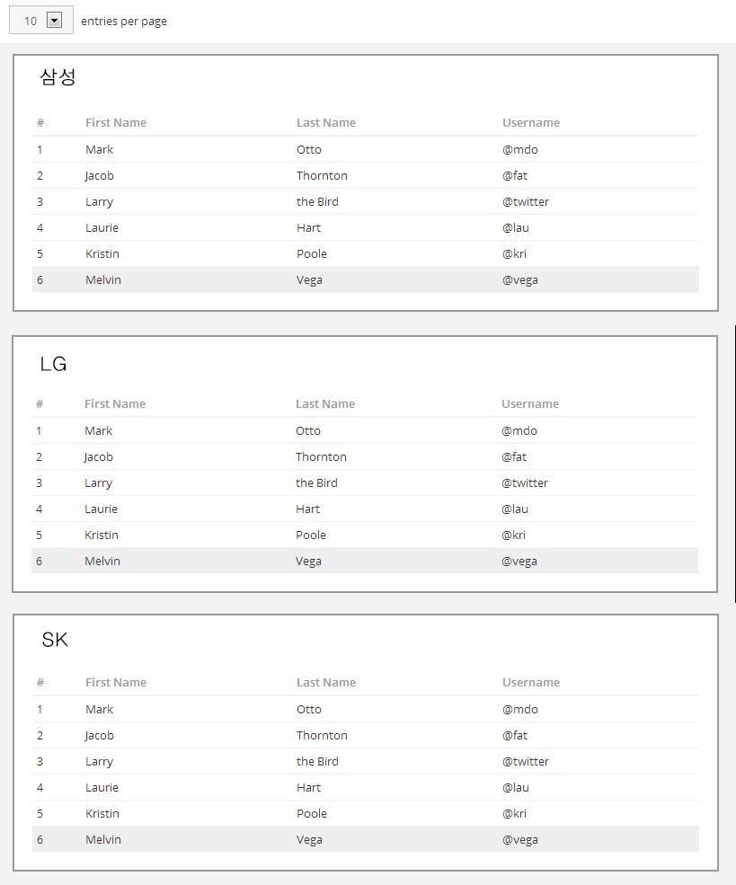

**1. 상단 검색기능**

|  |  |  |  |  |  |
| --- | --- | --- | --- | --- | --- |
| 고객사 | 프로그램 | 요일 | 장소 | 수강기간 | 프리검색 (돋보기아이콘) |
| LG | 주재원 |  | 양재사옥 |  |  |
| SK | BIZ |  | 분당사옥 |  |  |

( UI features – Buttons / 체크박스 - 구글드라이브 참조)

팝업 체크박스 중복 검색 가능 - ex) SK, 월수, 양재

**2. 학생 전체보기 첫 화면 - 회사**

|  |  |  |  |
| --- | --- | --- | --- |
| **이름** | **부서** | **직급** | **프로그램명** |

* 한 페이지 안에 모든 학생이 전부 나오게
* 처음 검색하기 전에는 회사 기준으로 전체보기 – abc, ㄱㄴㄷ 순
* 검색 버튼을 눌렀을 때 창이 바뀌면서 새롭게 결과창
* 페이지당 표시개수 옵션 – ex)한페이지에 20명/50명/100명

Tables - Dynamic Tables

**\*\*<학생 개별정보-조회> - 학습자 전체보기에서 학습자 선택 시 뜨는 내용**

**\*\* 언젠가는 나중에 학습자한테 To-Do 기능으로 제공할 것**

**예 : 송진 학습자꺼**

1. **좌측상단 – 학생 프로필** : 사진 + 기본정보

컴퓨터로 봤을 시 위치 고정, 디바이스에 따라 크기 자동변환-플랫폼처럼

**2. 우측상단 – 클래스명 클릭시 3번 화면만 전환**

|  |  |  |  |  |  |
| --- | --- | --- | --- | --- | --- |
| 진행상황 | 클래스명 | 시간 | 장소 | 수강기간 | 진행도 |
|  | 직무중국어 |  |  |  |  |
|  | 주재원 |  |  |  |  |
|  | BIZ |  |  |  |  |

**3. 클릭 안 한 첫 화면**에서는 Tables – Responsive Tables 최근 회차 역순으로 5개씩 표시

▼ 버튼으로 밑으로 나머지 정보들 더 볼수있도록. 플랫폼에는 없는 기능, 구현해야함.

직무중국어 **(**각 클래스 카테고리별로 5개씩 노출)**

|  |  |  |  |  |
| --- | --- | --- | --- | --- |
| 회차(역순or순차) | 날짜 | 출결관리 | TP | 코멘트 |
|  |  | 수업시작버튼에서  출결관리랑 연동하여 자동으로 | 수정불가 | 여기서는 수정 불가  전체보기에서 당일만 수정가능 |
|  |  | O |  |  |
|  |  | X |  |  |

주재원 **(**각 클래스 카테고리별로 5개씩 노출)**

|  |  |  |  |  |
| --- | --- | --- | --- | --- |
| 회차(역순or순차) | 날짜 | 출결관리 | TP | 코멘트 |
|  |  | O |  |  |
|  |  | O |  |  |

**학생시험결과(학습자 UX_P17)**

**(**학습자 ‘교육종합평가’ 화면과 동일하게 노출)**

* **WRT, SPK 피드백 주기(TO DO)**

**(**과제제출 – 시스템상 해결) (To do List)**

**과제(울과 협의 필요) – SKIP (To-do)**

레벨테스트처럼 시스템 상에서 과제 출제 및 학습자 과제제출 확인 및 피드백 줄 수 있도록 설계. (수업 시 유인물 배포 후 피드백 진행 🡪 비효율적 / 게시판에 과제파일 업로드 후 학생이 다운로드 후 과제풀이 후 재업드 🡪 비효율적) 결론 : 과제 출제 및 풀이 제출 모두 시스템 상에서 이루어 질 수 있도록

**<비용관리>**

1. 첫 화면은 해당 월 결과 보여주기(막대 그래프, 선 그래프, 회사별 금액 상세목록)

2. 급여 명세서 보기 버튼 클릭 시 팝업 창 출현

**(**기간조회버튼 작성시 -> “최근3개월”>)**

**(아래 조회결과, 상세기간검색 삭제)**

**(**조회기간 : 3 / 6 / 12개월)**

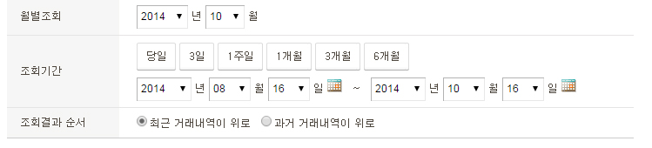

2. 해당 조건 설정 후 필터링 후 막대 그래프 결과 수정

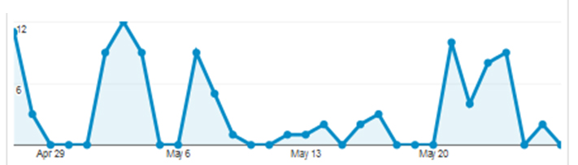

3. 막대 그래프 내 해당 회사 마우스 오버 시 금액 보여주기

4. 막대 그래프 내 해당 회사 마우스 클릭 시 우측 그래프 변환

5. 10월

|  |  |  |  |  |  |
| --- | --- | --- | --- | --- | --- |
| **구분** | **회사+클래스명** | **수업횟수** | **Hourly pay** | **총액** | **세후금액** |
| 1 |  |  |  |  |  |
| 2 |  |  |  |  |  |
| 3 |  |  |  |  |  |
| TOTAL | | | |  |  |

9월

|  |  |  |  |  |  |
| --- | --- | --- | --- | --- | --- |
| **구분** | **회사+클래스명** | **수업횟수** | **Hourly pay** | **총액** | **세후금액** |
| 1 |  |  |  |  |  |
| 2 |  |  |  |  |  |
| 3 |  |  |  |  |  |
| TOTAL | | | |  |  |

* 급여 명세서 보기 버튼 클릭 시 팝업 창 내용

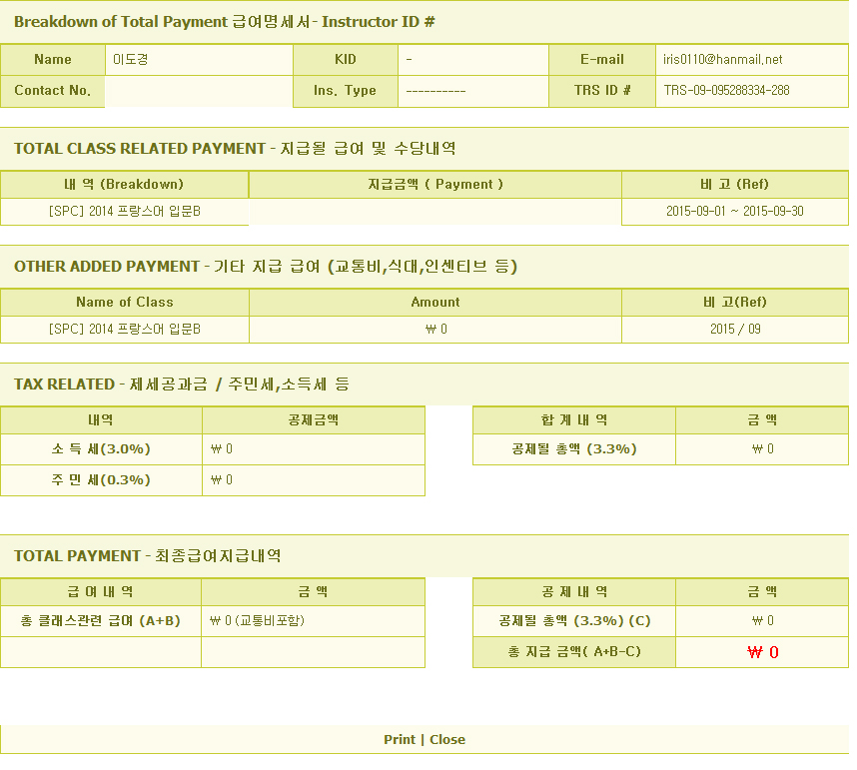

**<커뮤니티>**

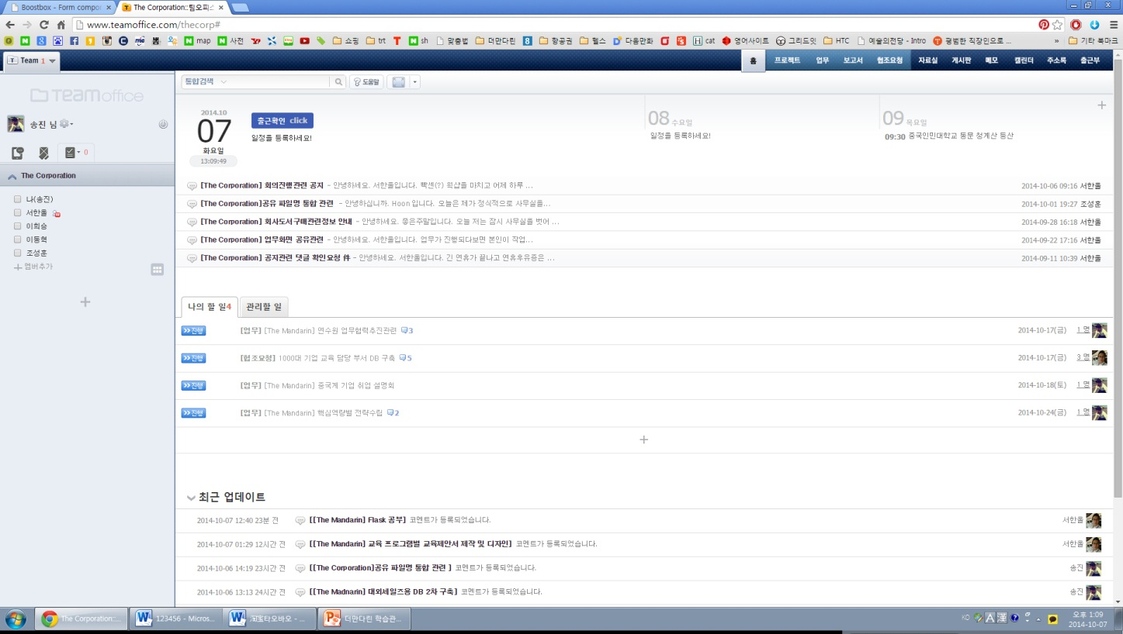

첫화면 – 공지사항, 학습자료, 방명록 한번에 간략하게, 최신 순으로 보이도록

클릭시 해당 상세화면, 전체게시판으로도 이동가능, 글 하나하나

게시판글로도 이동가능,

1. **방명록** - 싸이월드 형식 , 프로필 방명록과 동일 – 활성화를 위해

클래스 학생 + 강사 + HR + TM 친구 자동등록. 검색가능, 싸이월드 드랍다운 형식 = Q&A 기능공유

* + BootsBox template 활용
    - Reply 클릭 시 아래 코멘트 입력 창 출현

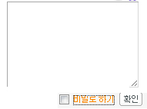

입력 후 하위 구조(들여쓰기 방식)로 댓글 고정

1. **게시판** - 탭으로 구분 ; 공지사항, 학습자료, 과제,

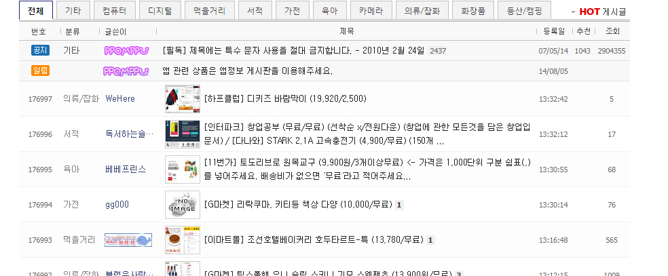

**<잡풀>**

|  |  |  |  |  |  |
| --- | --- | --- | --- | --- | --- |
| 번호 | 진행여부 | 분류 | 제목 | 등록일 | 신청자수 |
| 2 | 진행 | 주재원 | [삼성] 월수금 11:00~12:00 강남역 | 2014.5.10 | 5 |
| 1 | 완료 | BIZ |  |  |  |

|  |  |  |  |  |  |  |  |  |  |  |  |  |  |  |
| --- | --- | --- | --- | --- | --- | --- | --- | --- | --- | --- | --- | --- | --- | --- |
| 졔목 : 주재원 [삼숑] 월수금 11:00~12:00 강남역  블라 블라 블라 블라 블라 블라 블라   |  |  | | --- | --- | | 고객사 | 삼성 | | 프로그램/수강기간 | 주재원 (3개월:2014년1월15일~4월15일) | | 요일/시간 | 월수금 11:00~12:00(60분) | | 장소 | 강남역 (전철역 도보 몇분정도) | | 비용 | 5만원/h | | 자격요건 | 이쁘고 가슴 큼  키 165 | | 선발기준 및 참고사항 | 1. 당사 내부강사등급 (교육만족도) 상위권자 우선 2. 유사교육경력 보유자 우선 |   APPLY |

**학습자료 확인(다운로드) 및 수정**

업로드는 오늘의 수업 밑에서 진행

|  |  |  |  |  |
| --- | --- | --- | --- | --- |
| 번호 | 분류 | 제목 | 등록일 | 조회수 |
| 2 | 주재원 | 10월14일 2회차 수업자료 | 2014.5.10 | 400 |
| 1 | BIZ |  |  |  |

( 파일 업로드: 클립표시, 클립만 클릭 하면 다운로드 가능 )

해당 제목 클릭 후 화면

|  |
| --- |
| 졔목 : 주재원 10월14일 2회차 수업자료 글수정(버튼)  블라 블라 블라 블라 블라 블라 블라 |

**<내 교육 스케줄보기>**

* 원본템플릿 활용,
* 진행중인 클래스는 FIX되어서 자동노출
* 드래그로 일정 위치 조정 가능 - 템플렛
* 캘린더 상 일정 bar 클릭 시 수정화면 팝업

수정 버튼 클릭 시 일정수정으로 화면 전환(일정수정 화면은 일정등록 화면과 동일)

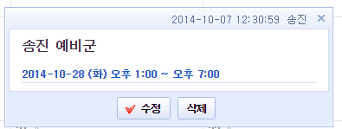

* 캘린더 상 날짜 클릭 시 일정등록 화면 팝업

(일정수정으로 들어올 때 *일정등록* 대신 *일정수정* 으로 바뀜)

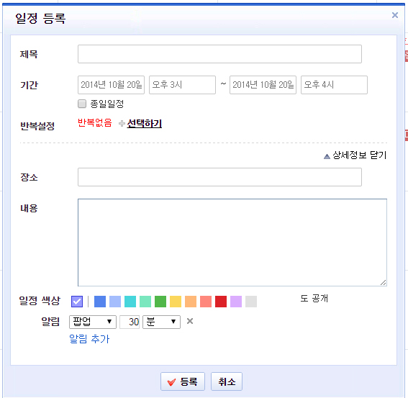

**<레벨테스트 관리>**

1. 필터링

|  |  |  |  |
| --- | --- | --- | --- |
| **시험 진행상태** | **시험분류** | **고객사** | **프로그램** |
| 진행중 | 입과 |  |  |
| 진행완료 | 중간 |  |  |
| 미진행 | 기말 |  |  |

2. 필터링 결과창

|  |  |  |  |  |  |
| --- | --- | --- | --- | --- | --- |
| **시험 진행상태** | **고객사** | **프로그램** | **시험분류** | **시험 기간** | **피드백  완료여부** |
| 진행중 | 삼성 | 일반회화A | 중간 | 10.14~10.25 | 완료 |
| 진행중 | 삼성 | 일반회화B | 중간 | 10.20~10.30 | 미완료 (해당 클래스 학생 중  한명이라도 피드백  누락시 미완료로 표시) |
| 진행완료 | 삼성 | 주재원 | 기말 | 10.1~10.12 | 완료 |
| * (기준 이상 클래스는 드랍다운) | | | | | |

* 프로그램 클릭 시 해당 클래스 수강중인 학생 창 보여주기

3. 해당 클래스 학생

*삼성 일반회화 A 중간고사 참여 학습자*

|  |  |  |  |  |
| --- | --- | --- | --- | --- |
| **이름** | **독해** | **문법** | **듣기** | **쓰기** |
| A | 17/20 |  |  | 피드백완료 |
| B | 12/20 |  |  | 피드백미완료 |
| C | 8/20 |  |  |  |
| D |  |  |  |  |
| E |  |  |  |  |
| F |  |  |  |  |

* 문제 개수보다는 점수로 표시 = A학생은 20점 만점 시험에서 17점 획득
* 쓰기 버튼 누르면 해당 학생 WRT 피드백 화면 표시
* WRT 피드백 완료 후 확인버튼 클릭 시 쓰기창 내 피드백 여부 완료로 전환

4. 해당학생 WRT 피드백 : (향후 SPK 포함)

|  |  |  |  |
| --- | --- | --- | --- |
| 학생이 쓴거   |  | | --- | | 도레미파파소랑리오만 |   피드백할거   |  | | --- | | 도레미파솔라시도레 | | 어법의 순서가 약간 이상하십니다. |   확인 |

**참고 :** [**http://lang-8.com/**](http://lang-8.com/)

1. 글쓰기

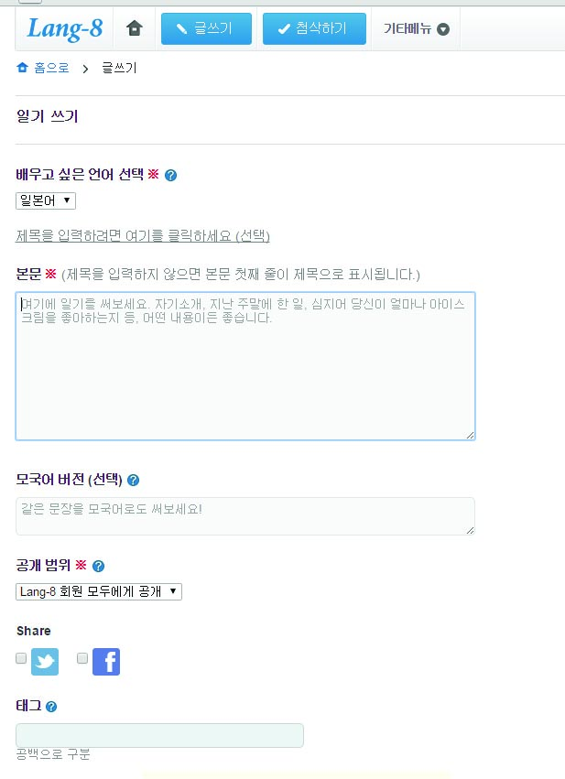

2. 교수진이 학생에게 첨삭해주는 단계

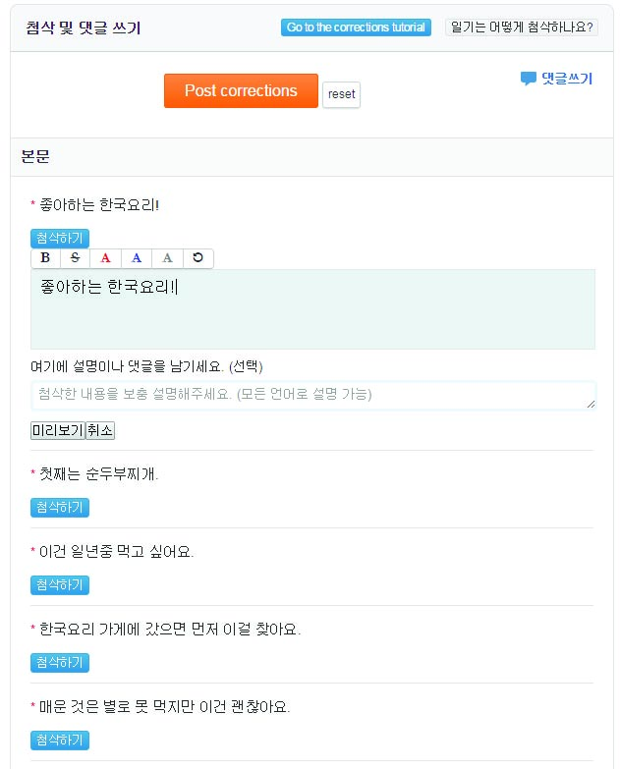

3. 학생이 보게될 첨삭이 완료된 글.

